# 电商环境问题定位

## 问题描述

问题一：Error 跨域无法操作thame对象

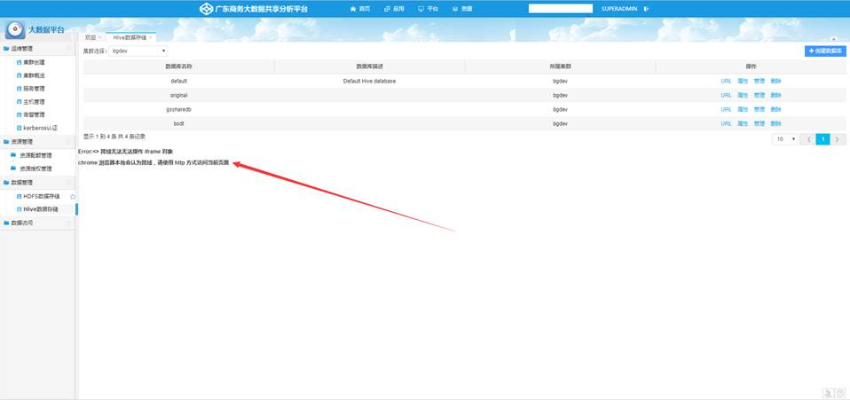

问题二：hive 不支持 函数

问题三：nifi 问题 估计随问题二解决就解决了。

## Hive日志

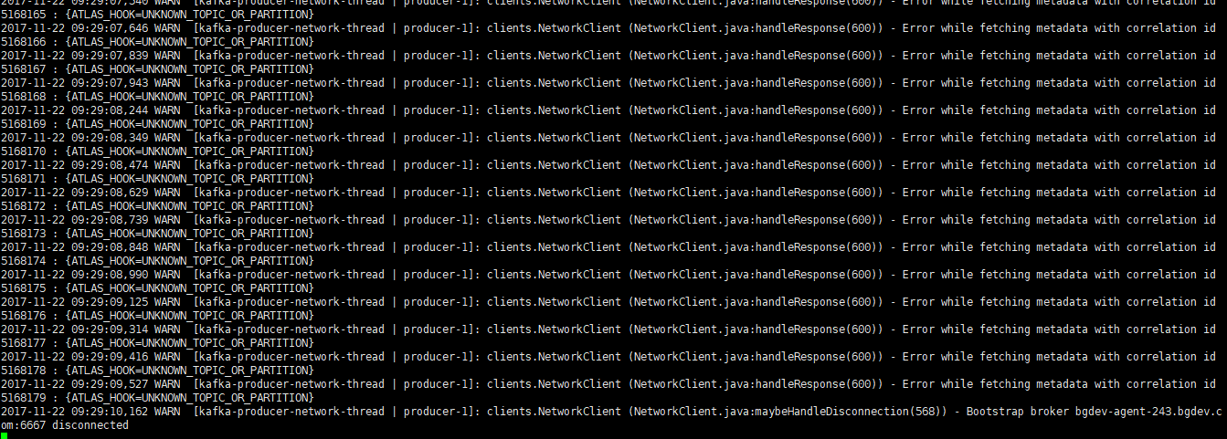

一直报kafk连接metastore的问题，猜测nifi首先将数据写入到kafka中，然后kafka再将数据批处理写入到hive中，报这错误访问太频繁？数据量过大导致kafka队列堆积？Nifi误操作？

# 第一个问题解决办法

具体操作如下所示：

第一步，定位：

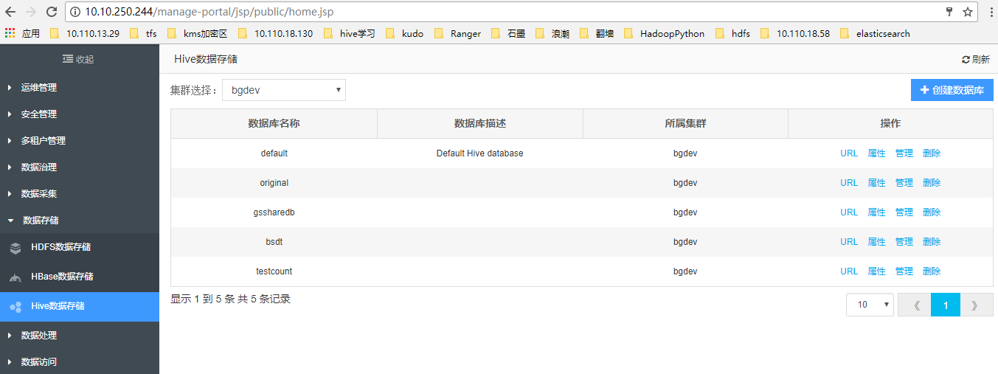

然后，F12找到js

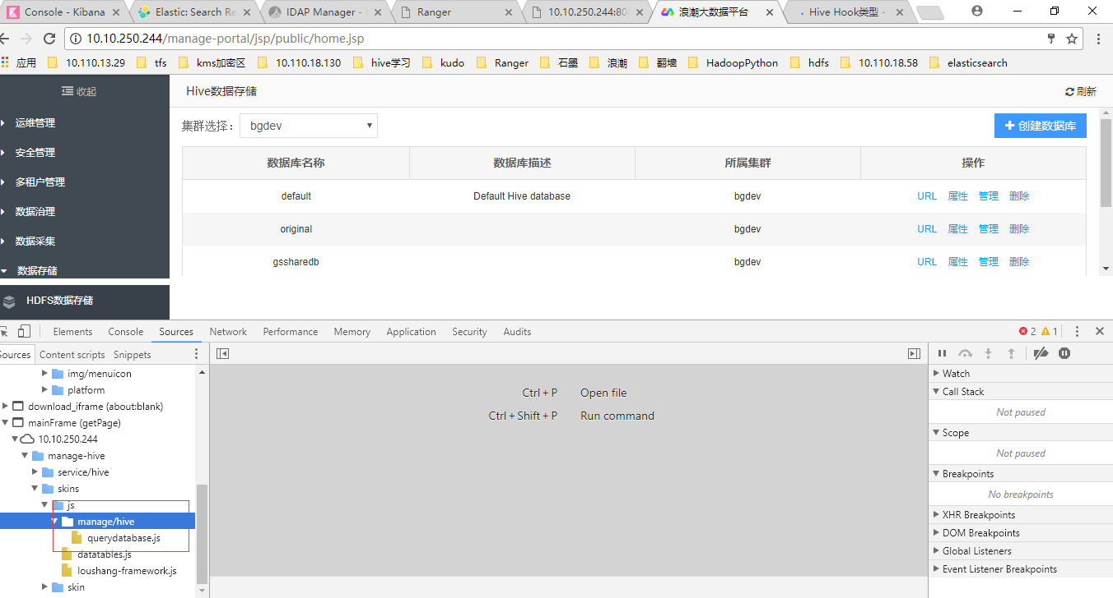

第三步：直接到querydatabase.js中找到下面红色矩形框圈中的代码，删掉它

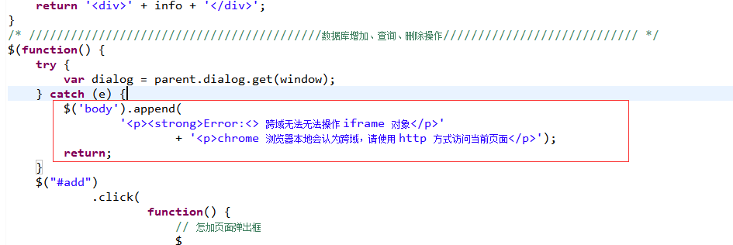

最终改为

try{

var dialog=parent.dialog.get(window);

}catch(e){console.error(“跨域无法操作iframe对象”)}

# 第二个问题解决办法

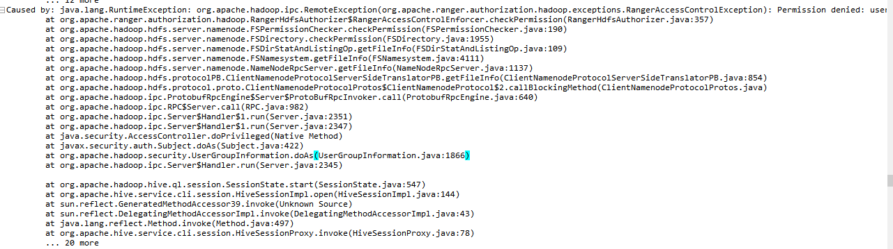

定位到问题是 ranger权限相关，因此，我推断cs_sc_gt_mi_cust_month1 这个表没有分配hdfs权限，也没有分配hive权限。

select CUSTOMS,count(QUANT1) from cs_sc_gt_mi_cust_month1 group by CUSTOMS;

然后为了验证我的推断是正确的，我登录到下面的页面进行建库，建表操作：

<http://10.10.250.244/manage-portal/jsp/public/home.jsp>

第一步，建hdfs路径

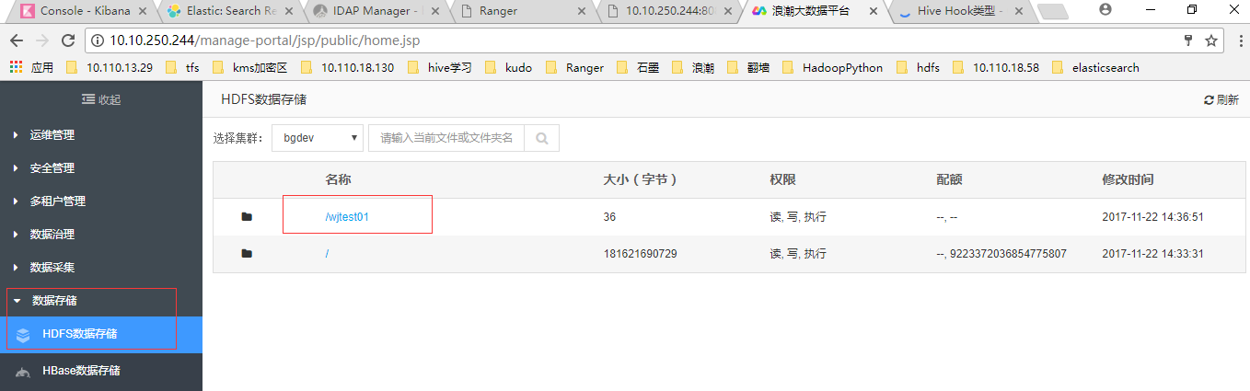

第二步，分配hdfs路径权限给superadmin和hive、tez用户

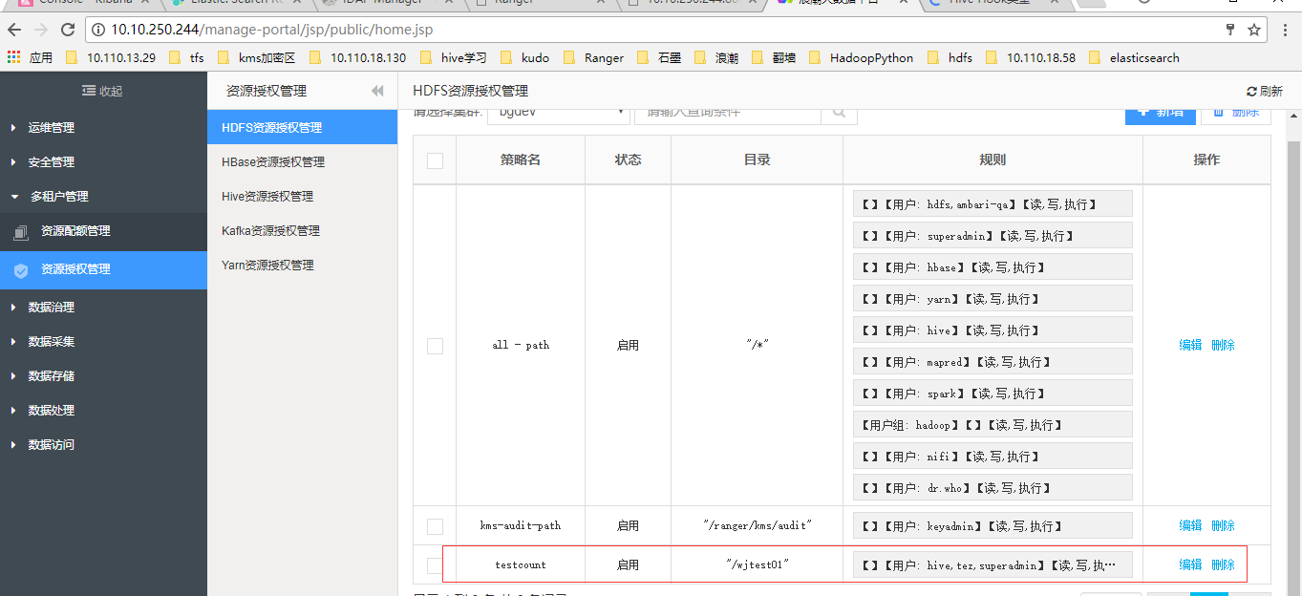

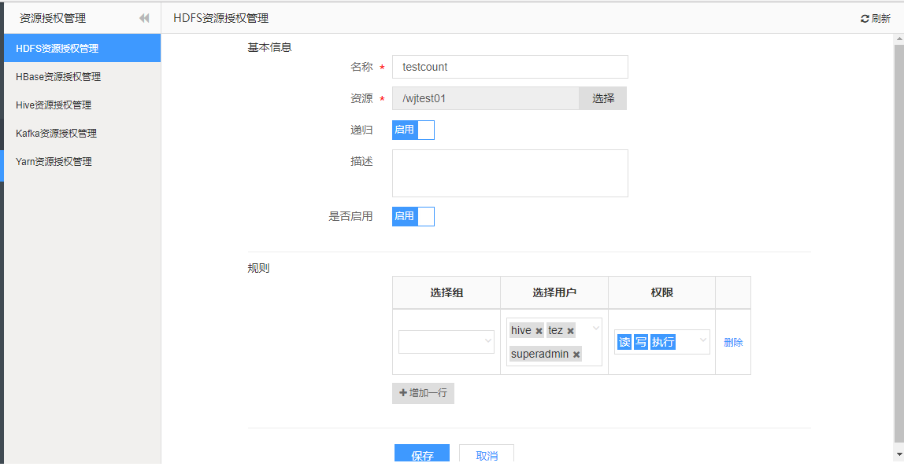

第三步，分配hive建库建表权限

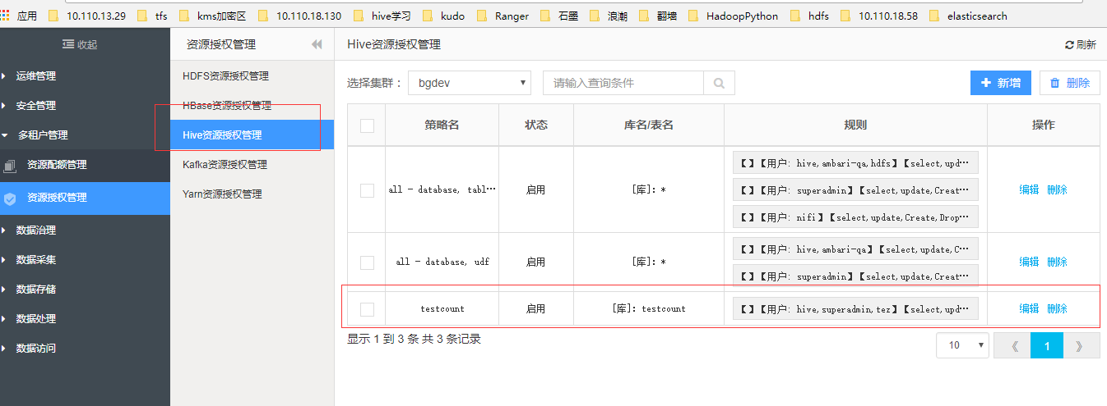

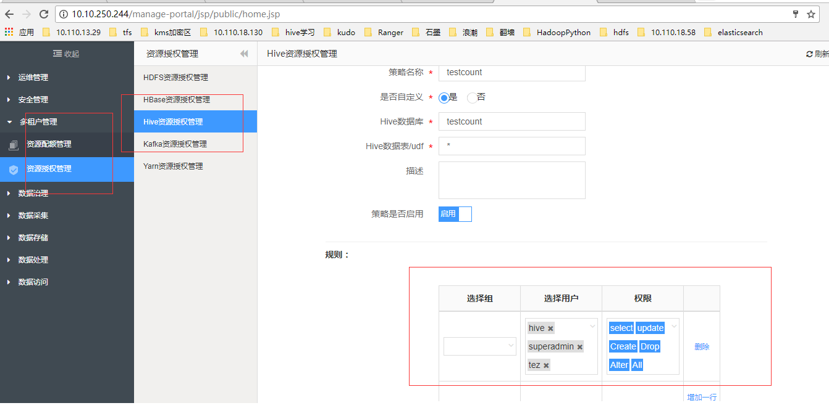

第四步，插入数据到表中

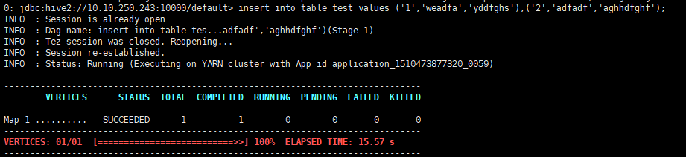

第五步，统计测试

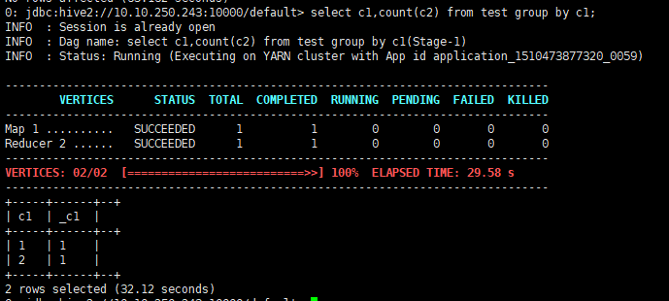

成功解决问题。

Timothy Zhang(张田) <[zhang_tian@inspur.com](mailto:zhang_tian@inspur.com)>  
Tsing Hu(胡清) <[huqing@inspur.com](mailto:huqing@inspur.com)>;

Francis Cheng(程辉2711) <[chenghui_rj@inspur.com](mailto:chenghui_rj@inspur.com)>;

Fred(刘福才) <[liufucai@inspur.com](mailto:liufucai@inspur.com)>;

Kevin Zhao(赵圣杰) <[zhaoshengjie@inspur.com](mailto:zhaoshengjie@inspur.com)>

Larry li(李光学) <[ligx@inspur.com](mailto:ligx@inspur.com)>;

Luke xu(徐超（软件）) <[xu.chao@inspur.com](mailto:xu.chao@inspur.com)>;

Andy Sun(孙守伟) <[sunshouwei@inspur.com](mailto:sunshouwei@inspur.com)>

[maxiulin@inspur.com](mailto:maxiulin@inspur.com)